Dokumentasi dan Petunjuk Penggunaan
Chat Server dan Chat Client
untuk Tugas 1 Keamanan Informasi dan Jaringan



Oleh:

5112100055 Nabila Tsurayya Silmi
5112100110 Karsten Ari Agathon
5112100128 I Putu Pradnyana
5112100175 Reyhan Arief

Chat Server
Chat Server dapat di-clone melalui alamat berikut:

https://github.com/KIJ-D-NANA/ChatServer.git

Syarat untuk mengeksekusi program:
- Memiliki GNU C/C++ Compiler
- Memiliki POSIX thread library
- Eksekusi hanya bisa dilakukan di Sistem Operasi berbasis UNIX

Cara compile:
- Buka terminal
- Pindah ke direktori ChatServer
- Ketik perintah berikut pada terminal

gcc main.c -o [nama_objek] -lpthread

Misalnya:

gcc main.c -o main -lpthread

- Eksekusi program dengan perintah

./[nama_objek] [ip_host] [nomor_port]

Misalnya:

./main 10.151.34.100 8181

Catatan: Jika dieksekusi tanpa argumen, program akan berjalan dengan di localhost:5050

Protokol Chat

No. | Request | Response | Fungsi
1 | Mode: Public\r\n  User: [nickname]\r\n  [message]\r\n.\r\n | Mode: Public\r\n  User: [nickname]\r\n  [message]\r\n.\r\n | Melakukan public chat
2 | Mode: Private\r\n  User: [reciever_nickname]\r\n  [message]\r\n.\r\n | Mode: Private\r\n  User: [sender_nickname]\r\n  [message]\r\n.\r\n | Melakukan private chat
3 | Mode: GetList\r\n.\r\n | Mode: List\r\n  [nickname_1]\r\n  [nickname_2]\r\n  …  [nickname_n]\r\n.\r\n | Mengambil daftar client yang terhubung dengan server
4 | Mode: Username\r\n  [nickname]\r\n.\r\n |  | Memasukkan nama client
Chat Client
Chat Client dapat di-clone melalui alamat berikut:

https://github.com/KIJ-D-NANA/Chat-Client-Qt.git

Masukkan alamat, port server, dan nickname dari user

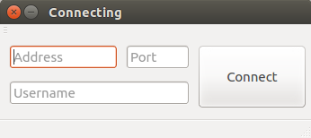

Setelah berhasil terkoneksi ke server, akan muncul window seperti gambar di bawah ini.

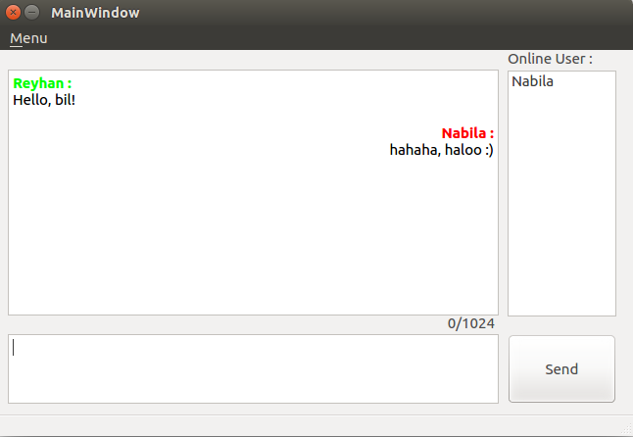

Di window tersebut, client dapat melakukan public chat.

Jika client melakukan klik dua kali pada salah satu nickname user di daftar Online User, window baru akan muncul.

Di window tersebut client dapat melakukan private message dengan client yang telah dipilih.
